Fotografie Marka Arcimowicza już wkrótce we Wrocławiu
Zawodowo fotograf prasowy i reklamowy. Dziennikarz. Zapalony narciarz i alpinista. Ale przede wszystkim fotograf związany z National Geographic od początku istnienia polskiej edycji tego legendarnego magazynu. Jego prace ukazały się też na łamach takich pism jak „Geo”, „Focus”, „Voyage”, „Newsweek”, „Wiedza i Życie” czy „Gazeta Wyborcza. Już na początku września zdjęcia Marka Arcimowicza, jednego z najwybitniejszych polskich fotografów, będzie można zobaczyć we Wrocławiu.

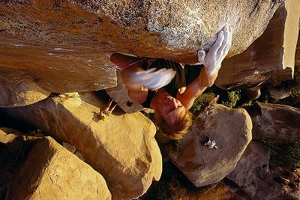
Wystawa zatytułowana „Fotografia - przygoda życia” będzie otwarta w dniach 8-30 września przy ul. Świdnickiej. Zaprezentowanych zostanie kilkadziesiąt zdjęć, które artysta wykonał podczas licznych podróży, m.in. do Kanady, Mongolii, Nepalu, Indii czy Stanów Zjednoczonych. Fotografie, które zostaną pokazane we Wrocławiu, można opisać określeniem „travel and adventure”. Ukazują one głównie piękno nieskażonej działaniem człowieka przyrody oraz miłośników sportów ekstremalnych w trakcie uprawiania poszczególnych dyscyplin. Organizatorami wystawy są Stowarzyszenie Ochrony Krajobrazu i Architektury Sudeckiej SOKiAS oraz Ośrodek Kultury i Sztuki we Wrocławiu.
Marek Arcimowicz - rocznik 1972. Fotograf zawodowy od „zadań specjalnych” z 20-sto letnim stażem. Od 15 lat fotograf magazynu NATIONAL GEOGRAPHIC Polska. Od roku 2014 uczestniczy jako fotograf w projekcie KNKŚ - Martyny Wojciechowskiej. Wykładowca akademicki. Początkowo jego zainteresowania fotograficzne skupiały się wokół architektury i sztuki użytkowej. Przez ostatnie lata koncentruje się głównie na aspektach dynamiki i ruchu w fotografii. Wynika to z jego zaangażowania w dalekie wyprawy i w sporty ekstremalne. Fotografował w różnych stronach świata, w regionach obcych kulturowo Europejczykowi, bardzo egzotycznych, dziwnych, nieznanych, odległych. Od śnieżnej pustki Spitsbergenu, przez pustynię Gobi, Papuę, Indie, Mongolię, Nepal i himalajskie szczyty. Uczestnik i organizator wypraw wspinaczkowych, eksploracyjnych i naukowych.

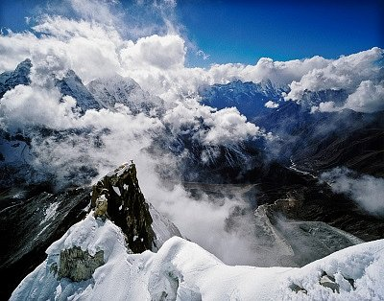
W ramach międzynarodowej ekspedycji naukowej w roku 2012 wspiął się na niezdobyty wcześniej szczyt Tramen Tepui w Wenezueli, plonem wyprawy było również odkrycie 3 nieznanych dotąd gatunków zwierząt. Uczestnicząc we wspólnych wyprawach, wspinając się i fotografując, niejednokrotnie współdziałał z elitą wspinaczy, jak chociażby Arturem Hajzerem, Januszem Majerem, Piotrem Morawskim, Arekiem Gąsienicą Józkowym, Anną Czerwińską, Ryszardem Pawłowskim, Piotrem Pustelnikiem, Thomasem Willenbergiem, Raphaelem Slawinskim czy Linn Hill. Przez lata redaktor i "frontowy" fotograf Magazynu "GÓRY". Fotografie i artykuły Arcimowicza publikowano na łamach wydawnictw książkowych i prasy, m.in.: "National Geographic”, Traveller", „GEO”, „Podróże”, „Focus”, „Góry”, „Voyage”, „Newsweek”, „Wiedza i Życie”, „Gazeta Wyborcza”, „Foto-Pozytyw”. Jego prace były eksponowane na wystawach Oczami Fotografów National Geographic. Współpracował z czołowymi agencjami reklamowymi w Polsce i za granicą. Fotografie Marka Arcimowicza nagradzane były wielokrotnie w kraju, jak i w świecie.

Zapraszamy do odwiedzenia wystawy!
SOKiAS - Stowarzyszenie Ochrony Krajobrazu i Architektury Sudeckiej z siedzibą w Karpaczu zostało założone w połowie 2008 roku. Do jego podstawowych zadań należy ochrona i zachowanie dziedzictwa kulturowego, przyrodniczego i krajobrazowego Sudetów, ze szczególnym uwzględnieniem dorobku architektonicznego. Działania Stowarzyszenia zmierzają do przestrzegania równowagi między rozwojem gospodarczym regionu a nadrzędnym celem, jakim jest zachowanie środowiska naturalnego. Ze szczególną uwagą, SOKiAS monitoruje inwestycje, zwracając uwagę na ich zgodność z planami miejscowymi i oddziaływaniem na środowisko. (np.: Hotelu Gołębiewski, Podziemne centrum rekreacji w Karpaczu). Ważnym zadaniem Stowarzyszenia jest dbałość o ład przestrzenny oraz podnoszenie i rozwijanie świadomości społecznej dotyczącej potrzeby chronienia przyrody. Stowarzyszenie organizuje cykliczne spotkania przybliżające i odsłaniające uczestnikom tajemnice natury.
OKiS - Ośrodek Kultury i Sztuki we Wrocławiu istnieje już ponad 40 lat. Obecnie jest instytucją Samorządu Województwa Dolnośląskiego. Jego działalność zaowocowała powołaniem do życia wielu znaczących imprez kulturalnych. Niemal każdego dnia na Dolnym Śląsku odbywa się koncert, wernisaż,
wykład, spotkanie bądź inne wydarzenie kulturalne zainicjowane, zorganizowane bądź współorganizowane przez OKiS, którego zasięg obejmuje przede wszystkim Dolny Śląsk.

